TensorFlow Full Course

19.Choosing the number of cluster(1):
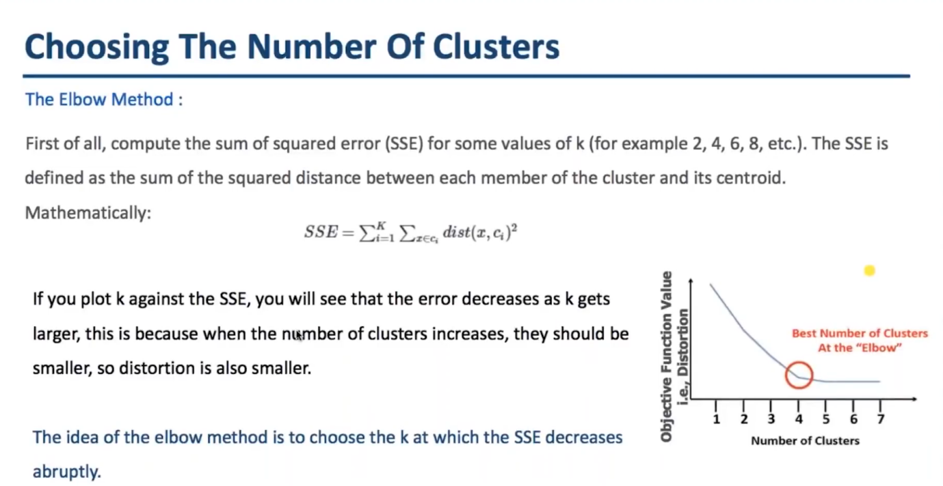
Chúng ta có thể sử dụng thuật toán phương tiện chính và khởi tạo ba điểm ngẫu nhiên và thực hiện phép đo khoảng cách này cho mỗi ngôi nhà và chỉ định các ngôi nhà vào một cụm bất kỳ khi nào khoảng cách là nhỏ nhất và chúng ta tiếp tục quá trình đo khoảng cách và chỉ định khoảng cách đó vào cụm cho đến khi các giá trị này hội tụ.
Nhiệm vụ quan trọng nhất đối với bất kỳ nhà khoa học dữ liệu nào không phải là nhớ thư viện nào là bắt buộc hoặc mã nào theo hiểu biết của tôi, điều quan trọng nhất mà nhà khoa học dữ liệu nên nhớ là khi bạn được giao một vấn đề kinh doanh trước tiên, bạn phải có thể hiểu được đó là loại vấn đề gì, liệu đó có phải là vấn đề học có giám sát hay học không giám sát vì đó là vấn đề học có giám sát, liệu nó có thuộc loại hồi quy hay loại hồi quy logistic hay không. Nếu bạn có thể đưa ra những quyết định này thì để triển khai thuật toán, bạn sẽ thấy rất hữu ích trên thực tế, scikit-learn sẽ có mã ban đầu cho hầu hết mọi thuật toán. Vì vậy, bạn không cần phải nhớ dòng mã và thuật toán.
Tất cả những gì bạn có thể làm là sau khi được giao một vấn đề. Bạn sẽ có thể xác định loại vấn đề nào thường gặp trong học tập không giám sát và đặc biệt là trong các mô hình kiểu k-means. Chúng tôi sử dụng phương pháp khuỷu tay này như một chỉ báo hoặc trợ giúp. Bạn hiểu rằng có lẽ là một con số mà chúng ta nên bắt đầu để bắt đầu triển khai cuối cùng cho mô hình của bạn, vì vậy Think sẽ cung cấp cho bạn trực giác.
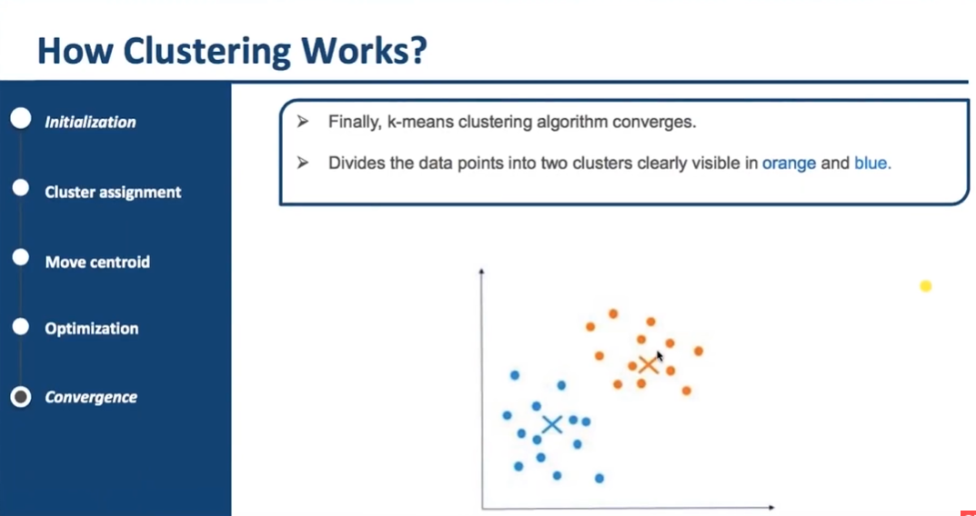
SSD hoạt động như thế nào là viết tắt của tổng bình phương lỗi và ý nghĩa thực sự của nó là nếu tôi quay lại một chút, giả sử bạn đã xác định được hai cụm này. Vì vậy, tổng bình phương lỗi sẽ là bạn lấy tâm và đo khoảng cách cho các điểm liên quan đến cụm này.
Vì vậy, bạn đo khoảng cách cho mỗi điểm trong nhóm màu cam và một số Bình phương tất cả các khoảng cách và cùng một bài tập được thực hiện cho các điểm màu xanh lam và bất kỳ số tổng nào xuất hiện sau khi thực hiện bài tập này. Bạn sẽ nhận được tổng số lỗi bình phương là bao nhiêu. Và nếu bạn có hai cụm, bạn sẽ có một số và chỉ để trực giác, tôi đang nói rằng đây là tổng bình phương là một trăm và đó chỉ là trực giác và ví dụ. Tôi lấy con số này để giúp bạn. Giả sử có thêm một cụm mà ai đó đã xác định ở đây và cả ba điểm này đều thực hiện điều đó.
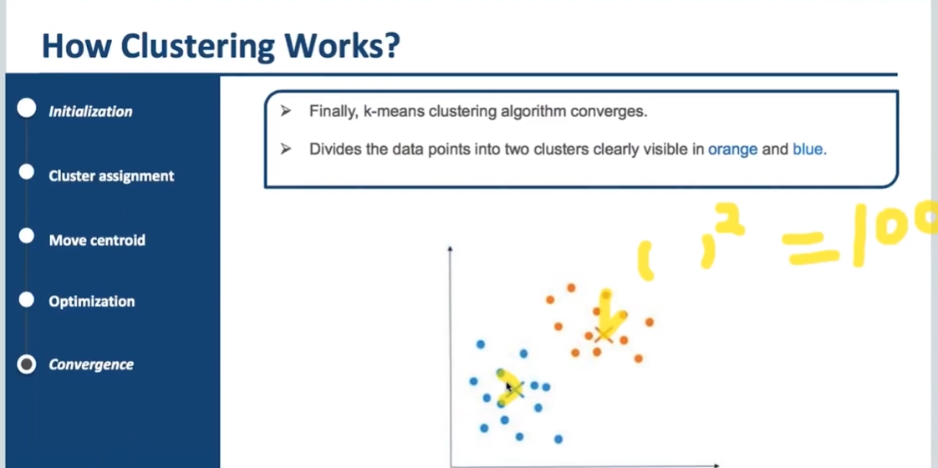
Nó có màu xanh lam, nhưng tôi thấy cả ba điểm này đều thuộc về phân đoạn cụ thể này. Và phần còn lại của các điểm này vẫn giữ nguyên như trước và như chúng ta đã thấy với hai cụm, một số bình phương sẽ là một trăm khi chúng ta có ba, bạn có thể thấy rằng các điểm này hơi xa cụm cụ thể này.
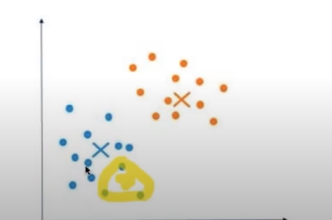

Vì vậy, nếu tôi thực hiện với ba cụm, khoảng cách này sẽ ít hơn một chút vì bây giờ tôi có một điểm gần hơn với các điểm này và bất kỳ lỗi hoặc khoảng cách nào mà ba điểm này cộng lại, nó sẽ ít hơn một chút vì cụm ở đây và giả sử khoảng cách này giảm xuống còn 95. Tôi chỉ đang bịa ra một số con số. Vì vậy, có lẽ điều đó cho tôi biết rằng tổng bình phương đang giảm và có lẽ tôi đang tìm thấy các cụm gần hơn hoặc gần hơn với các điểm dữ liệu thực tế.
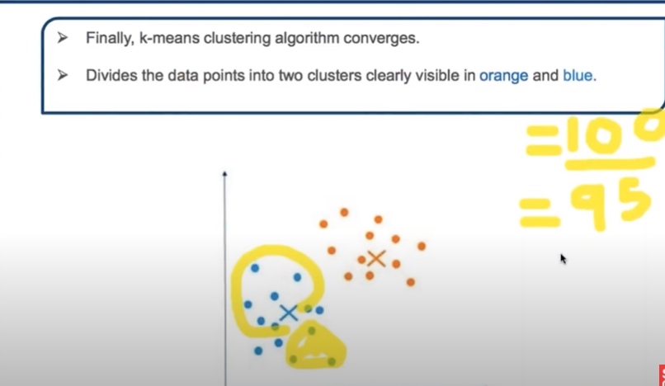
Và như bạn biết rằng nếu tôi tăng số lượng cụm trong quần thể, khoảng cách này hy vọng sẽ giảm xuống và khoảng cách này có thể tăng lên 0 và tại thời điểm nào khoảng cách này có thể tăng lên 2-0 khi mỗi Điểm trở thành một Cụm Tự thân, vì vậy nếu giả sử tôi có 20 điểm dữ liệu ở đó và tôi chỉ định rằng mỗi điểm là một cụm trong chính nó.
Sau đó, chỉ cần đo khoảng cách từ điểm đó sẽ là 0 và SSD tổng thể sẽ trở thành 0, vì vậy nó có thể bắt đầu từ một số rất cao nhưng nó sẽ giảm dần theo từng điểm cụm hoặc cụm. Bạn sẽ thêm vào dữ liệu của mình. Vì vậy, đường này đôi khi được gọi là phương pháp khuỷu tay, thực tế là nó cho bạn thấy rằng khi bạn có một cụm thì đây là khoảng cách.

Optimization
Optimization

